Муниципальное автономное образовательное учреждение г.Видное Городского округа Ленинский Московской области. «Видновская средняя общеобразовательная школа №11»

Всероссийский конкурс «Юннат»
Тип работы: опытно-исследовательская работа.

направление: «Юные Тимирязевцы»
номинация: опытническое растениводство

Тема:

«Гидропоника-эффективное выращивание растений без почвы»

Автор работы: Киреева Елена Андреевна 8 класс
Научный руководитель: Калачёва С.А.,
учитель биологии,

Научный руководитель:

д.с-х.н. профессор РАН Журавлёва Е.В.

г.Видное
2022
ОГЛАВЛЕНИЕ

Введение 3
Методика выполнения работы 5
Результаты работы 20
Выводы 24
Список используемой литературы 25

ВВЕДЕНИЕ
Актуальность. Актуальность этой темы заключается в том, что в современных условиях, при активном развитии сельского хозяйства и промышленности возрастает роль гидропоники.
Россия, являясь самым большим государством в мире, объединяет много природных зон с разными климатическими условиями. Люди, которые населяют различные регионы нашей страны, одинаково нуждаются в круглогодичном получении необходимых для здоровья витаминов и минеральных веществ. Если в южных районах страны это не является проблемой, то территории Урала, Крайнего севера, Дальнего Востока и других областей остро нуждаются во внедрении инновационных технологий, позволяющих обеспечить население недорогими и качественными овощами и фруктами. Кроме того, не все земли пригодны для ведения сельского хозяйства и возделывания по причине их чрезмерного загрязнения и истощения. В результате сельскохозяйственной деятельности человека, происходит обеднение почв микроэлементами, истощается плодородие почв. В России остро стоит проблема поиска решений для улучшения и развития сельского хозяйства, увеличения посевной площади для выращивания зелени, овощей и фруктов в открытом и защищенном грунте, а также иных инновационных методов выращивания растений. Решением вышеуказанной проблемы может стать метод выращивания растений без почвы, называемый «Гидропоника».
Цель: Выявить различия выращивания фасоли, гороха и лука в гидропонной установке HobbyFarm Mini с фитолампой и в грунте.
Задачи:
- изучить литературу по выращиванию растений в гидропонной установке;
- выявить условия прорастания семян фасоли, гороха и лука в гидропонной установке и в грунте;
- определить морфологические особенности прорастания семян фасоли, гороха и лука в гидропонной установке и в грунте;
- сравнить выращенные растения в течение 2-х месяцев.
- Научиться использовать цифровые технологии для измерения данных эксперимента.(Программное обеспечение Releon Lite)
Гипотеза: мы считаем, что в гидропонной установке растения прорастают быстрее и развиваются лучше, чем в грунте.
Методы исследования: поисковый, экспериментальный, наблюдение, статистический.
Объект исследования: семена фасоли, гороха и лука.
Оборудование: гидропонная установка HobbyFarm Mini с фитолампой, горшки с грунтом, наполнитель керамзит, удобрения. программное обеспечение Releon Lite с тремя видами датчиков (датчик растворенного в воде кислорода, мультидатчик(освещенность) и датчик газообразного кислорода).
Практическое применение: Гидропонную установку можно использовать как «домашний сад» у себя на подоконнике, так и в промышленных масштабах. Методом гидропоники выращивают овощи, фрукты и ягоды. Гидропоника является идеальным способом производства кулинарных и лекарственных трав. Помимо того, что травы на гидропонике растут быстрее, они имеют значительно лучший вкус и аромат, чем травы, выращенные в почве. Метод гидропоники широко применяется для выращивания цветов и декоративного дизайнерского озеленения помещений, офисного ландшафта.
Место проведения опытно-исследовательской работы: Домашние условия, школьная лаборатория.
Сроки проведения: Декабрь 2021-январь2022г

МЕТОДИКА ВЫПОЛНЕНИЯ РАБОТЫ
Гидропоника — это способ выращивания растений на искусственных средах без почвы. Питание растения получают из питательного раствора, окружающего корни. Основным аргументом в пользу гидропоники служит то, что органические вещества, из которых примерно на 95% состоит сухое вещество растений, образуется самим растением из воды и углекислого газа, в процессе фотосинтеза. Они никогда не извлекаются из почвы в готовом виде. Почва лишь поставляет недостающие 5% минеральных соединений и способствует укоренению растений. Субстрат выполняет лишь физическую роль и ничего общего с питанием растением не имеет. Для этого служит так называемый питательный раствор.
Гидропоника известна еще с древнейшего мира. Знаменитые Висячие Сады, были построены по приказу Древнего Вавилонского правителя Навуходоносора II для своей жены в 600 годах до н.э. В этих садах древние садоводы использовали принципы гидропоники. Растения в этом саду росли из воды, что очень похоже на современные гидропонные фермы. Висячие Сады Семирамиды в Вавилоне, одно из Семи Чудес Света — считается первым местом активного гидропонического культивирования растений.
Опыты показали, что растение хорошо развивается лишь в том случае, если в растворе солей есть калий, кальций, железо, магний, сера, фосфор и азот. Если из питательного раствора исключить калий, рост растения останавливается. Без кальция не может развиваться корневая система. Магний и железо необходимы растению для образования хлорофилла. Без серы и фосфора не образуются белки, входящие в состав протоплазмы и ядра. Долгое время думали, что только эти элементы необходимы для нормального развития растений. Но потом выяснилось, что растению нужны также очень небольшие количества других элементов, которые поэтому и назвали микроэлементами. 12 В 1936 г. В США ученый Калифорнийского университета Уильям Герикке впервые испытал выращивание овощей в растворах, назвав данный метод гидропоникой.
Метод Геррике блестяще выдержал проверку, когда потребовалось обеспечить свежими овощами крошечный остров Уэйк в Тихом океане. Этот остров использовался в качестве остановки для дозаправки самолетов авиакомпании Пан Американ, и выращенные там продукты успешно использовалась для питания персонала авиакомпании и экипажа. В России большое внимание водным культурам растений уделял знаменитый исследователь фотосинтеза К.А. Тимирязев (1948г.), а также профессор Д.Н. Прянишников. Первые успешные опыты выращивания овощей в растворах без почвы в России были поставлены в 1938-1939 гг. Тогда же в советском институте плодоводства по инициативе проф. Д.Н. Прянишникова была создана первая гидропонная установка. Результаты работ этой значительной научной установки были практически реализованы советской полярной экспедицией уже в 1938 году. Первоначально растения на гидропонике выращивались исключительно в водной среде. Но при водной культуре снабжение корней кислородом оказалось неудовлетворительным, поэтому корни растений стали размещать в каком-либо субстрате. Корни растений через субстрат и отверстия основы опускаются в раствор, питая растение. При гидропонном способе выращивания растений сложность представляет аэрация корней, так как содержащегося в питательном растворе кислорода растению недостаточно и корневую систему растения полностью погрузить в раствор нельзя. Для обеспечения дыхания корней между раствором и основой оставляют воздушное пространство
Преимущества гидропоники:
- экономия площади земли;
- экономия воды;
- культуры растут чистыми, без комков земли;
- растения недоступны для вредителей;
- выращивать культуры можно на протяжении всего года;
- удалять сорняки не требуется;
- возможность компьютеризации всего процесса выращивания культур.
Социальные преимущества применения гидропоники:
- ликвидируется сезонный характер труда и обеспечивается постоянная занятость обслуживающего персонала в течении всего года;
- повышение производительности труда, организационно-технологического уровня производства.
Недостатки гидропоники:
- основная опасность – накапливание нитратов и тяжелых металлов из-за содержание в питательных растворах удобрений, которые впитывает в себя готовая продукция;
- не все культуры пригодны для выращивания.
Аэропонные гидропонные системы – самые технологичные. В них корни растения находятся в подвесном состоянии в воздухе. Во всем этом свободном пространстве распыляется питательная жидкость, которая насыщает корневую систему всеми необходимыми для жизни веществами. При этом также обеспечивается обильный приток кислорода, уровень которого неспособен обеспечить больше не один вид гидропонных систем. Темпы роста растений в аэропонике непременно удивят любого садовода, ведь они развиваются, как грибы после дождя.
Для проведения экспериментов, мы использовали гидропонную установку HobbyFarm Mini с фитолампой (рис. 1-4).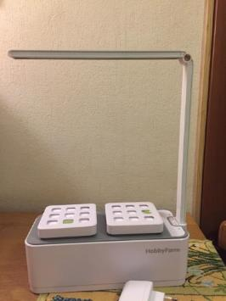
Рис. 1. Гидропонная установка HobbyFarm Mini с фитолампой.
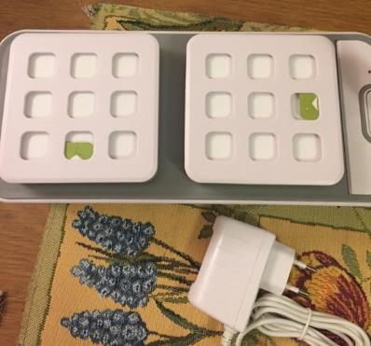
Рис. 2. Отсеки для посадки рассады.

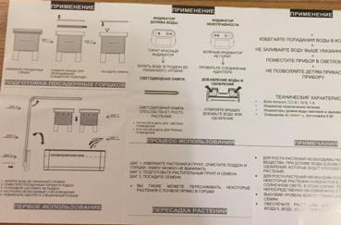
Рис. 3. Правила работы с установкой.

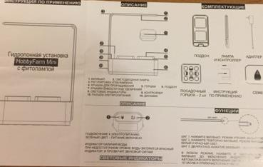
Рис. 4. Правила работы с установкой (продолжение).

В комплекте установки: резервуар для воды размером 11,7х26,5х11 см (1,5 л), 2 контейнера для растений с вермикулитом и крышками для проращивания, световой индикатор подключения, световой и звуковой индикатор уровня воды, таймер, сетевой адаптер 220 Вт, LED-лампа с мощностью освещения 8 Вт, система управления режимами освещения, инструкция на русском. Лампа оснащена кнопкой включения с 3-мя режимами: включение, белый свет; режим выращивания, белый и красный свет. Предусматривается включение лампы в автоматическом режиме: включить на 16 часов и отключить на 8 часов. Предусмотрена регулировка угла наклона лампы.
Гидропонная установка изготовлена из пластика и алюминия.
Принцип работы системы установки основан на аэрации жидкости, т.е. активного насыщения воды мелкими пузырьками воздуха (кислородом). Семена постоянно находятся в активной среде и за счет этого процесс проращивания и выращивания происходит быстрее, чем обычным способом.За время исследования (с 1 декабря 2021 г. по 31 января 2022 г.) нами было проведено два эксперимента.

Эксперимент 1.
07.12.21 – 13.12.22.
Первое замачивание семян. На тарелочке, под лоскутом материи, как это обычно делают дачники и огородники, я замочила семена гороха, фасоли, шнитт-лука, салата.
Семена находились в таком состоянии 1 неделю и не взошли. Семена фасоли и гороха разбухли и просто размокли в воде (рис. 5).

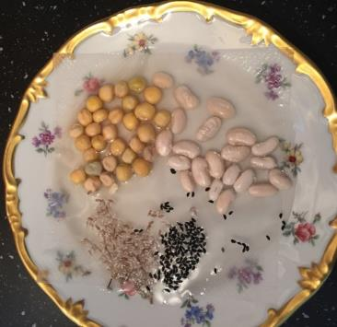
Рис. 5. Семена в конце первого эксперимента.

Причины неудачи первого эксперимента:
- поскольку во время эксперимента семена растений находились в «спячке», они не проросли;
- некачественные семена могли также случить причиной того, что они размокли и не дали побегов.
- Эксперимент 2.
14.12.21
Второе замачивание. Замочила семена гороха и фасоли. Лук-репку в виде луковиц поставила в воду. Периодически подливала воду.

22.12.21
Семена продолжают лежать под материей. Зародыши семян пробили семенную кожуру (рис. 6).

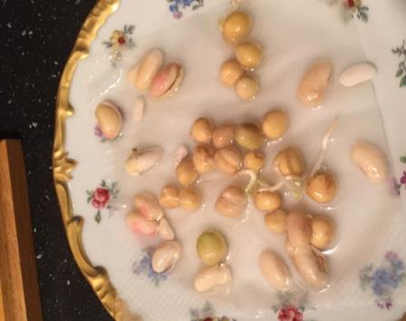
Рис. 6. Семена на второй недели второго эксперимента.

25.12.21
Проростки фасоли, гороха и лука посадила в гидропонную установку и в грунт (рис. 7-10).
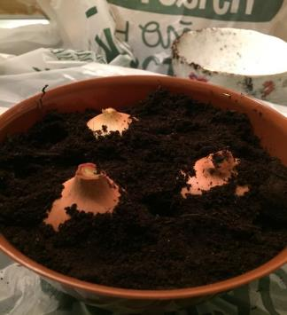
Рис. 7. Луковицы на второй недели второго эксперимента.
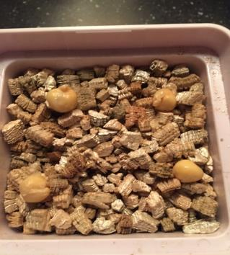
Рис. 8. Семена гороха на второй недели второго эксперимента.

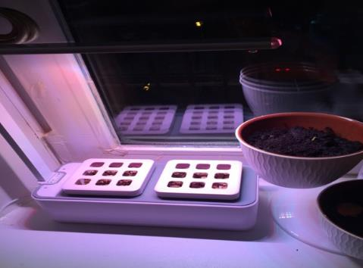
Рис. 9. Процесс прорастания семян в гидропонной установке

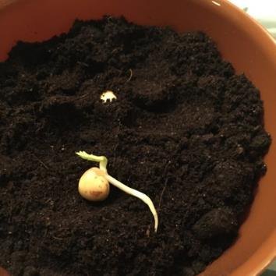
Рис. 10. Семена гороха на второй недели второго эксперимента.
29.12.21
Фасоль в грунте и в гидропонной установке. У луковиц в гидропонной установке на 5 мм показалось зеленое перо. Луковицы в грунте без изменений. (рис. 11-13).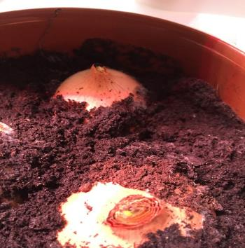
Рис. 11. Лук в грунте.

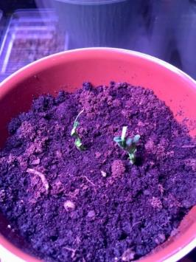
Рис. 12. Фасоль в грунте.

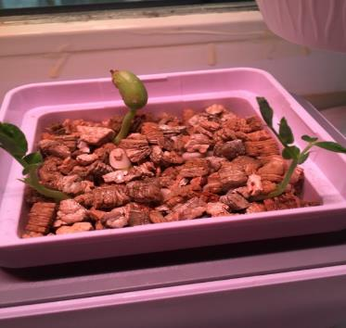
Рис. 13. Фасоль в гидропонной установке.

19.01.22.
Луковицы в гидропонной установке дали корешки 4 см и 1 см зеленого пера. Фасоль в гидропонике высотой 41 – 45 см, на одном растении появились бутоны. А в грунте высота растения 27 см. (рис. 14-19 )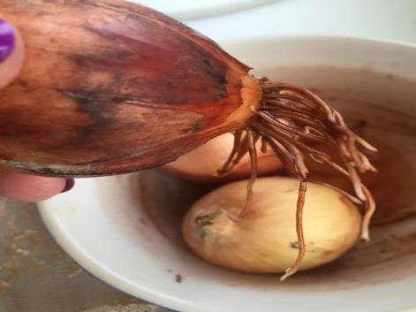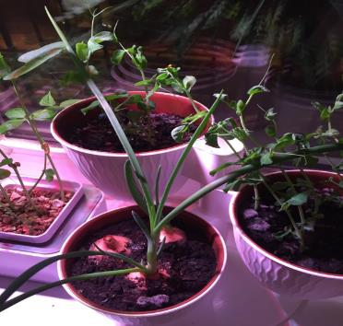
Рис. 14. Прорастание корней у лука в гидропонной установке.
Рис. 16. Наземные побеги фасоли, гороха и листья лука
на 6 недели второго эксперимента.
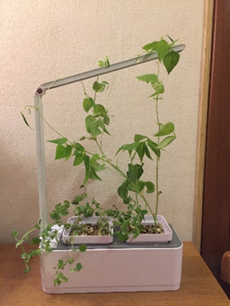
Рис. 17. Семена фасоли на 5 неделе недели второго эксперимента в гидропонной установке.

На всех 5 растениях в гидропонной установке есть соцветия, на 3 растениях – стручки фасоли. Высота растений – 60-65 см.
Растения, растущие в грунте, не имеют ни бутонов, ни стручков. Высота растений 47 см. (рис. 18-20)
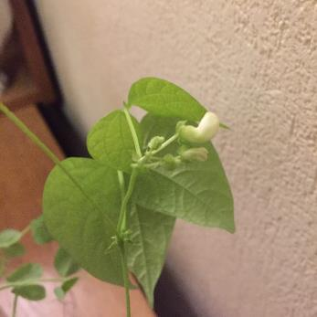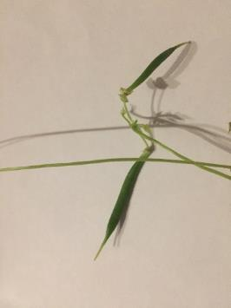
Рис. 18. Семена фасоли на 6 недели второго эксперимента. В гидропонной установке
Рис. 19. Семена фасоли на 7 неделе второго эксперимента в гидропонной установке

Подробное описание эксперимента представлено в таблице .

Таблица . Дневник наблюдений
«Выращивание семян фасоли, гороха и лука в грунте и гидропонной установке»
ДАТА | ГИДРОПОНИКА |  |  | ГРУНТ
 | Горох | Фасоль | Лук | Горох | Фасоль | Лук
07.12-13.12. | Первое замачивание. На тарелочке, под лоскутом материи, как это обычно делают дачники и огородники, я замочила семена гороха, фасоли, шнитт-лука, салата. Семена находились в таком состоянии 1 неделю и не взошли. Семена фасоли и гороха разбухли и просто размокли в воде.
14.12. | Второе замачивание. Замочила семена гороха и фасоли. Лук-репку в виде луковиц поставила в воду.
15.12.-20.12. | Периодически подливала воду.
22.12. | Семена продолжают лежать под материей. Зародыши семян пробили семенную кожуру.
 | 10 семян | 10 семян | 6 луковиц | В грунт пока ничего не сажала.
 | Белый корешок 2 мм | Белый корешок  3 мм | Белых корешков нет
23.12. | 5 мм | 5-6 мм | –
24.12 | Вырос проросток  6-7 мм | Вырос проросток  7-10 мм | –
 | При посадке в гидропонику и грунт распределила поровну - по 5 семян гороха, по 5 семян фасоли и по 3 луковицы
25.12 | Проростки 7мм | Проростки 10 мм | Корешков нет | Проростки 7 мм | Проростки 10мм | Корешков нет
26.12. | – | – | – | – | – | –
27.12. | – | – | – | – | – | –
28.12. | – | – | – | – | – | –
29.12. | – | – | Всходы 1 мм | – | Всходы 3 мм | –
30.12. | – | – | 3 мм | Всходы 2 мм | 10-12 мм
31.12. | – | Всходы 2 мм | 1 см | 5 мм | 15-20 мм | –
01.01. | Всходы 3 мм | 10 мм | 2 см | 15 мм | 25 мм | –
02.01. | 8-10 мм | 20-25 мм | 6 см | 2 см | 2.5-3 см | –
03.01. | 1.5-2 см | 4 см | 10 см | 2-3 см | 4 см | –
04.01. | 2-4 см | 5-6 см 1 лист | 10-12 см | 4 см | 7 см 1 лист | –
05.01. | 2-6 см | 9-10 см | 1 срезка | 5 см 1 лист | 7 см | –
06.01. | 6-7 см | 12 см | 1 см | 5 см | 8-9 см | –
07.01. | 6-8 см | 16-18 см 2 лист | 3 см | 6 см 2 лист | 9-10 см | –
08.01. | 7-9 см | 16-18 см | 5 см | 7-8 см | 10-12 см | –
09.01. | 10 см | 20-22 см | 6-10 см | 9 см | 13-14 см | –
10.01. | 10-11 см | 22-25 см | 10-15 см | 10 см | 15 см | Корешки 2 мм
11.01. | 10-11 см | 25-30 см | 20 см | 11 см | 15 см | 3 мм
12.01. | 12 см | 30 см | 20 см | 12 см | 17 см | 3 мм
13.01 | 13 см | 35 см 4 лист | 2 срезка 20 см | 12 см | 18 см 2 листа | 3 мм
14.01. | 13 см | Листья на всех растениях 35-38 см | 1-1-1 см | 12 см | 19 см | 8-10 мм
15.01. | 14 см | 36-39 см | 2-4-5см | 13 см | 21 см | 10-15 мм
16.01. | 16 см | 37-42 см | 6-9-10 см | 15 см | 25 см листы на всех | 2 см
17.01. | 20см | 39-44 см | 6-9-16 см | 17 см | 25 см | 3-4 см
18.01. | 20 см | 41-45 см | 11-15-21 см | 17 см | 27 см | 4 см, пера нет!
19.01. | 21 см | Бутон на 1 растении  41-45 | 17-25-30 см | 19 см | 27 см | Перо - 0.5 см
20.01. | 22 см | Бутон на 2 растениях | 23-32-38 см | 19 см | 29 см | 1 см
21.01. | 23 см | Бутон на 2 растениях  43-46 см | 29-37-44 см | 19 см | 30 см | 4, 2 см, третья луковица-нет
22.01. | 25 см | Бутон на 3 растениях  44-47 см | 33-41-46 | 21 см | 33 см | 5, 3, 1 см
23.01. | 25 см | Бутон на 4 растениях  46-48 см | 35-44-48 | 24 см | 33 см | 7, 5, 2 см
24.01. | 27 см | Бутон на 4 растениях  47-50 см | 38-47-51 см | 27 см | 36 см | 9,6,3 см
25.01. | 29 см | На всех 5 растениях бутоны и цветы,  50-53 см | 42-51-52 | 29 см | 39 см | 13, 9, 5 см
26.01 | 30 см | На всех 5 растениях бутоны цветы на 2 стручки  50-55 см | 44-54-56 | 31 см | 42 см | 16, 12, 7 см
27.01 | 33 см | На всех 5 растениях цветы, на 2 стручки  55-60 см | 49-56-57 | 34 см | 43 см | 19, 14, 10 см
28.01. | 35 см | На всех 5 растениях цветы. На 3 - стручки  58-60 см | 55-58-60 см | 35 см | 46 см | 20, 16, 11 см
29.01. | 39 см бутонов нет | На всех 5 растениях. На 3 растениях - стручки  60-65 см | 60-61-63 см | 35 см | 47 см | 22, 17, 12 см

РЕЗУЛЬТАТЫ РАБОТЫ

Результаты исследования представлены на графиках (рис. 21-25).

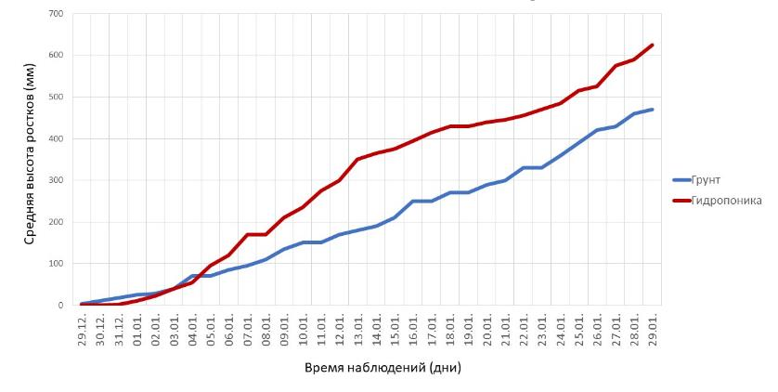
Рис. 21. Появление наземных побегов фасоли

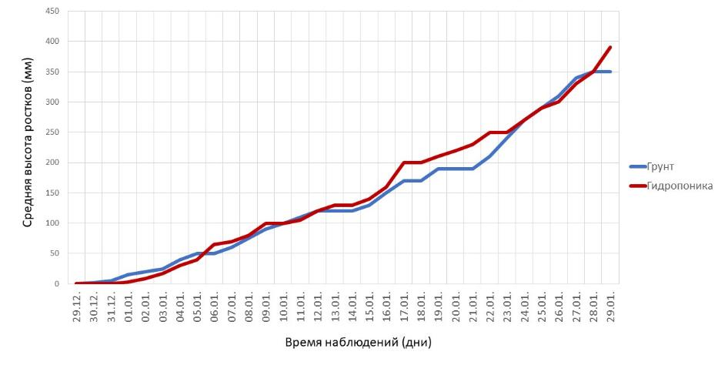
Рис. 22. Появление наземных побегов гороха

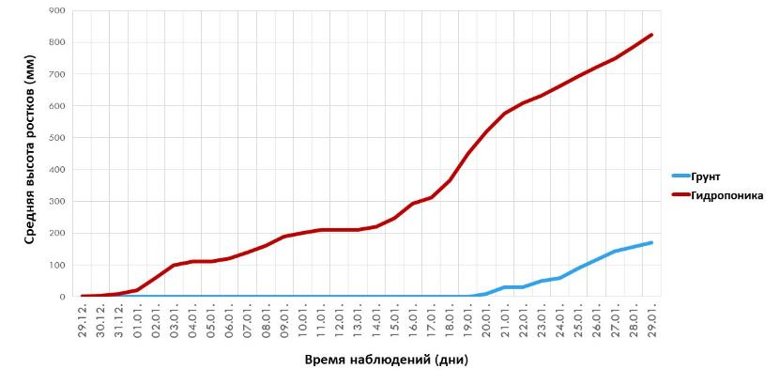
Рис. 23. Появление листьев у лука.

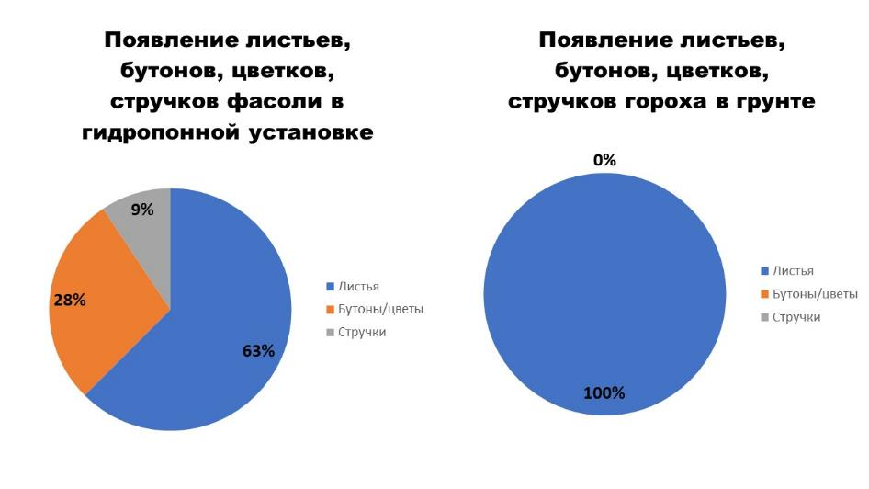
Рис. 24. Диаграммы, иллюстрирующие развитие генеративных органов у фасоли в гидропонной установке и в грунте.

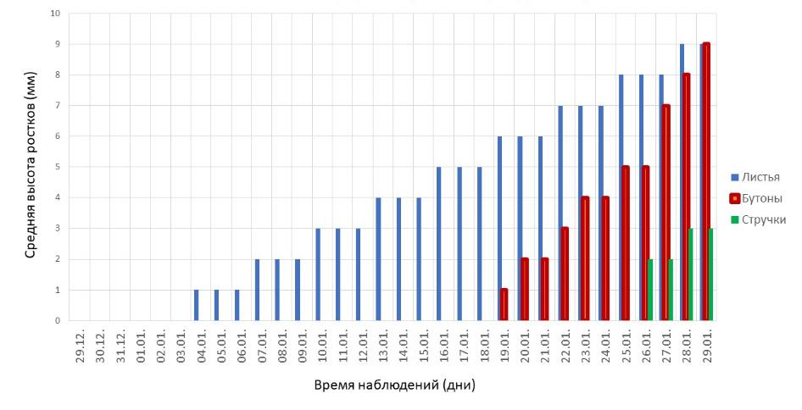
Рис. 25. Гистограмма, иллюстрирующая развитие генеративных органов у фасоли в гидропонной установке.

Цифровые технологии, используемые в нашем проекте

Чтобы наглядно показать и доказать пользу выращивания растений на гидропонной установке, мы использовали цифровые технологии: программное обеспечение Releon Lite с тремя видами датчиков (датчик растворенного в воде кислорода, мультидатчик(освещенность) и датчик газообразного кислорода).(см. приложение стр 27)

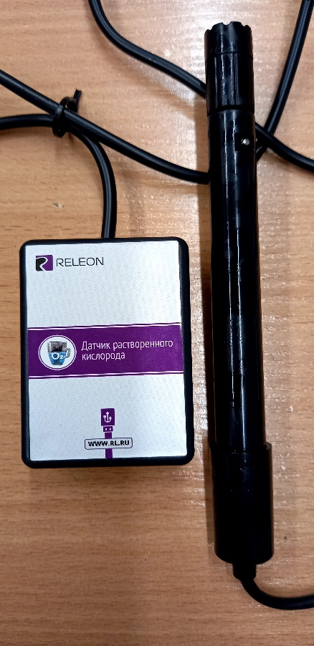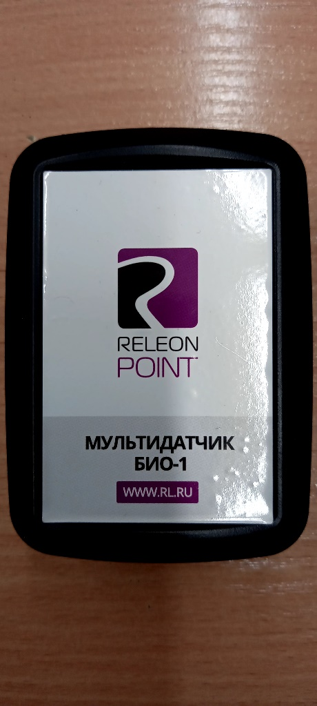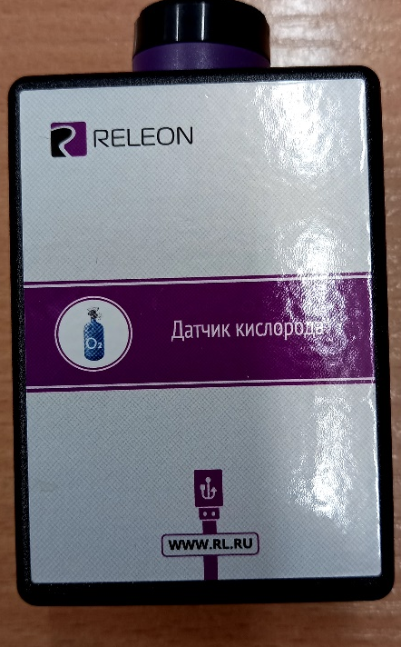

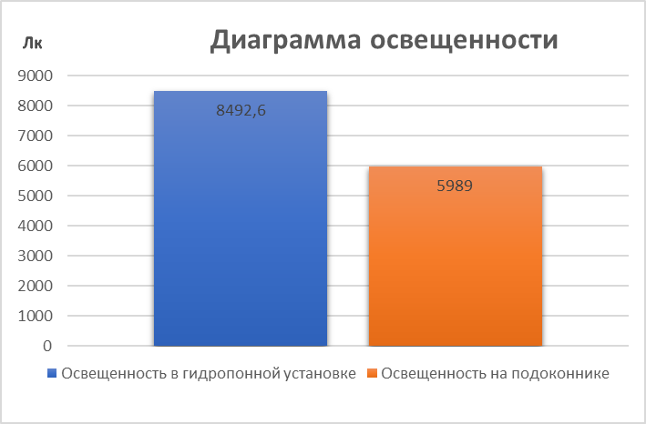
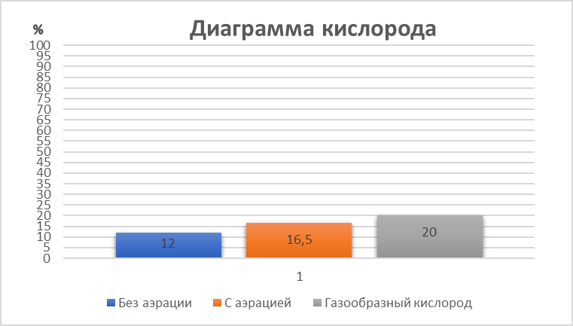

ВЫВОДЫ

- Проведенный эксперимент показал, что условия, созданные гидропонной установкой, оказали лучшее влияние на проращивание фасоли, гороха и лука, что отразилось в скорости роста побега, появлении листьев и образовании плодов у фасоли. Наша гипотеза полностью подтвердилась.
- В практической части работы проведено исследование, на основании которого было установлено, что при выращивании фасоли, гороха лука, можно с успехом использовать гидропонику, при этом устраняется необходимость в покупке и завозе почвенных грунтов, существенная экономия воды, исчезают такие проблемы, как почвенные вредители и болезни, выращивать растения можно в зимний период.
В перспективе планируется продолжить эксперименты по выращиванию клубники, огурцов томатов и овощного перца.

СПИСОК ИСПОЛЬЗУЕМОЙ ЛИТЕРАТУРЫ

- Е.Н. Базырина, Т.М. Бушуева, Н.Л. Ильинская, В.А. Чесноков, Выращивание растений без почвы ― Изд-во: Ленинградского университета, 1960. ― 169 с.
- Указ Президента РФ от 5 января 2016 г. N 7 "О проведении в Российской Федерации Года экологии", эл. Справочная система «Консультант Плюс».
- Газета «Московский комсомолец», статья «80% россиян не доедают овощей и фруктов» от 30 октября 2014 г.
- Гидропонный метод выращивания растений без почвы (http://www.floralworld.ru/gidroponica.html);
- Журнал «Гидропоника», 2014, 2013 гг.
- История гидропоники (http://gidroponika.com/content/view/34/#axzz4WQeCCvDm)
- Каталог публикаций Федеральной службы государственной статистики (http://www.gks.ru/wps/wcm/connect/rosstat_main/rosstat/ru/statistics/publication s/catalog/doc_1265196018516)
- Официальный сайт Агрокомбината «Московский»
(http://www.mosagro.ru)
- Экспертно-аналитический центр агробизнеса. Растениеводство России
(http://ab-centre.ru/page/rastenievodstvo-rossii)

Приложение
Фото графиков на компьютере с использованием программного обеспечения Releon Lite
Для выявления эффективности аэрации в гидропонной установке
использовались датчики газообразного кислорода и растворенного кислорода
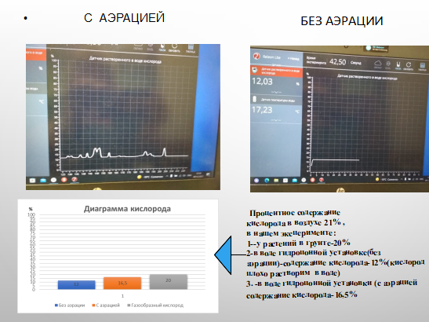
Табдица освещенности в гидропонной установке полученная с использованием программного обеспечения Releon Lite
